**Conservational value of sand quarries based on Aculeata communities change due to successional processes**

**Conservational value of Aculeata communities in sand quarries change due to successional processes**

L. Twerda, P. Szeferb,*, A. Sobieraj-Betlińskaa, P. Olszewskic

a *Department of Environmental Biology, Kazimierz Wielki University, Ossolińskich 12,   
85-093 Bydgoszcz, Poland.*

b*Faculty of Science, University of South Bohemia, České Budějovice, Czech Republic; Biology Centre, Institute of Entomology, Czech Academy of Sciences, České Budějovice, Czech Republic.*

c *Department of Ecology and Biogeography, Copernicus University, Lwowska 1, 87-100, Toruń, Poland.*

*Corresponding author at: Faculty of Science, University of South Bohemia, České Budějovice, Czech Republic; Biology Centre, Institute of Entomology, Czech Academy of Sciences, České Budějovice, Czech Republic.

E-mail address: szefer85@gmail.com (P. Szefer).

## **Abstract**

Żwirownie okazjonalnie użytkowane i nierekultywowane są istotnymi bankami bioróżnorodności zarówno w krajobrazie antropogenicznym jak i seminaturalnym. Jednakże środowiska te podlegają dynamicznym procesom sukcesyjnym, które mogą mieć istotny wpływ na ich wartość dla zachowania bioróżnorodności.

Określiliśmy reakcję trzech grup Aculeata na sukcesyjne przekształcenia w 32 piaskowniach spanning 15 year of spontaneous succession. Skupiliśmy się na grupach prezentujących diverse trophic behaviors of their larvae: roślinożercy (Apiformes), drapieżcy (Spheciformes) oraz kleptopasożyty (Apiformes, Spheciformes, Chrysididae). Grupy te odmiennie reagowały na zmiany sukcesyjne roślinności. Zgrupowania roślinożerców i kleptopasożytów zmieniały się w podobny sposób i osiągnęły maksimum złożoności w pośrednich stadiach sukcesji. Natomiast w przypadku drapieżników nie wykazaliśmy zmian w ogólnych wartościach wskaźników zgrupowań. Przybywanie nowych gatunków, a nie zmiany w strukturze dominacji miało istotne znaczenie dla zmian w strukturze zgrupowań wszystkich trzech grup Aculeata. However, species turnover rate for predators increased at the later stages of succession. It was manifested by rapid accumulation of new and rare species. In contrast β-diversity of kleptoparasites decreased, and in case of herbivores remained constant throughout successional stages. Predators also characterised by a high number of prevalent species, which may suggests their important role in plant-arthropod interaction networks.

Nasze wyniki zwracają uwagę na zróżnicowane procesy wymiany gatunków oraz dostarczają wskazówek odnośnie preferencji drapieżnych, roślinożernych (zapylaczy) i pasożytniczych Aculeata, w tym gatunków rzadkich i zagrożonych względem poszczególnych etapów sukcesji w piaskowniach. Powyższe informacje pozwolić mogą na bardziej świadomy wybór celów ochrony poprzez wdrożenie odpowiednich sposobów zarządzania w celu lepszego zachowania tych wartościowych środowisk

**Keywords:** Apiformes, Chrysididae, sand quarries, species turnover, Spheciformes, succession.

**1. Introduction**

Tereny powydobywcze są często kolonizowane przez wiele grup gatunków, w tym zagrożone oraz rzadko notowane w wielu regionach (Tropek et al., 2010; Heneberg et al., 2013, 2016; Twerd et al., 2019a). Stąd też w literaturze znaleźć można wiele dowodów na wartość konserwatorską obiektów powydobywczych jako siedlisk wielu rzędów pajęczaków (Tropek and Konvicka, 2008; Tropek et al., 2010) i owadów (Brändle et al., 2000; Lenda et al., 2012; Lönnberg and Jonsell, 2012; Tichanek and Tropek, 2015; Harabiš, 2016; de Smedt and van de Poel, 2017), w tym pszczół i innych żądłówek (Krauss et al., 2009; Twerd et al., 2019a, 2019b). Przedstawianie tych miejsc jako punktów o wysokiej conservational value często wskazuje na fakt, że po zakończeniu wydobycia spontaniczne procesy sukcesyjne znacząco wpływają na zmiany bogactwa i liczebności występujących tam gatunków. Jednakże często pomijany jest fakt, że zmiany w udziale poszczególnych gatunków owadów wywołanych przez sukcesję roślinności może znacząco wpłynąć na wartośc konserwatorską tych środowisk.

Temporal variability of insect communities during succession is, along with abundance and species diversity, an important criterion of ecosystem value. In general, species richness and diversity of insect communities is expected to increse with age, but responces of individual species are often highly specific. In contrast, trophic levels dynamics (e.g. herbivores, predators, and parasites) can show more predicitve patterns (Siemann et al., 1999) and are of high importance from the standpoint of the whole ecosystem (Christensen, 1995). For example in case of pollinators it was shown that age had no effect on species abundance nor diversity in abandoned fileds (Krauss et al., 2009), but it is might not be so for other guilds, e,g, predators, which depend strongly on structural complexity of ecosystem. In general proprotion of herbivores in the community may decrease in favor of increasingly diverse and abundant predators and parasites (Corbet, 1995; Siemann et al., 1999).

Hymenopterans in sand quarries do not necessarily follow general predictions of classic successional theorise advocating continuous increase in diversity and abundance (Odum, 1969; Brown, 1984). It is generally predicted that, abundance and diversity of aculeate Hymenoptera should increase with time, and there might be fewer rare species at initial stages of succession (Gathmann et al., 1994; Corbet, 1995). However, bees and wasps are good ecological indicators (Odanaka and Rehan, 2019), and thus, their communities dynamically respond to even small changes in their enivronment. The reason for this is their high nesting and food requirements (Müller et al., 2006; Ricketts et al., 2008), resulting in strong relationship with available floral resources (Alanen et al., 2011). Therefore, contrary to the above predictions, early successional stages of abandoned fields were found to harbour diverse Hymenoptera communities because of high abundance of annual plants (Parrish and Bazzaz, 1979; Alanen et al., 2011; Tscharntke et al., 2011; Roberts et al., 2017). This affect also rare species, which can aggregate in the community thanks to large variability of microhabitats (Tropek et al., 2010). Numbers of Hymenoptera pollinator species (including rare ones) generally decrease with vegetation cover (Rutgers-Kelly and Richards, 2013; Hendrychová and Bogusch, 2016) This is thought to be mainly driven by changes in vegetation characteristics like species richness or pollination strategies (Gathmann et al., 1994; Losapio et al., 2016). However, recent observation showed that specialized oligolectic bees may have more complex responces to successional processes (Twerd et al., 2019a). On the other hand, late successional stages are predicted to have more diverse parasite and predator communities (Losapio et al., 2016) which can boost numbers of rare species in older quarries.

Important aspects of community change may be missed when focusing only on species numbers, in particular raw numbers of rare species. Conservational value will generaly change in course of succession. However, changes in abundance of some persistent species throughout succession may reflect their important ecosystem value (Harvey et al., 2017), and rare species may have little contribute to functional diversity within ecosystems (Jain et al., 2014, but see Lyons et al., 2005). Therefore, from the conservational standpoint estimates of shifts in species contribution and species turnover rates in abundance change, and replacement of new species for different trophic guilds along succession of sand quarries are needed.

In this paper we test a hypothesis, that advocated conservational value of sand quarries based on aculeate Hymenoptera community change due to successional processes. Spodziewamy się stałego wzrostu liczebności i bogactwa gatunkowego dla połączonych zgrupowań żądłówek. Oczekujemy jednak, że wzorce te zależne są od historii życia żądłówek. Roślinożercy/zapylacze będą najbardziej liczne/bogate na początku i/lub w pośrednim stadium sukcesji. Z drugiej strony zgrupowania drapieżników i kleptopasożytów zmieniać się będą wolniej i będą akumulować gatunki rzadkie w późniejszych stadiach sukcesji. Za zmiany w β-różnorodności odpowiadać będzie głównie przybywanie nowych gatunków (species turnover). Prędkość wymiany gatunków różnić się będzie dla poszczególnych grup prezentujących diverse trophic behaviors of larvae: spadać dla roślinożerców/zapylaczy a wzrastać dla pasożytów i drapieżników. Grupy, dla których balanced component of β-diversity zmienia się szybciej będą miały więcej gatunków rzadkich i charakterystycznych dla poszczególnych stadiów. Mniej gatunków natomiast będzie charakteryzowało się ciągłymi zmianami liczności w przebiegu sukcesji.

# 2. Material and methods

# *2.1. Study sites*

# Badania prowadziliśmy na obszarze Podlasia (północno-wschodnia Polska), w bezpośrednim sąsiedztwie rozległych kompleksów leśnych Puszczy Białowieskiej oraz Puszczy Knyszyńskiej. Obszar ten jest zasobny w kruszywa naturalne piaskowo-żwirowe, których znaczące nagromadzenia powstały głównie w wyniku akumulacji lodowcowej i wodnolodowcowej, rzadziej rzecznej (Siliwończuk, 1985). Przeważająca część zasobów, bo aż 69%, przypada na złoża niezagospodarowane oraz złoża o wydobyciu zaniechanym, natomiast pozostałe 31% stanowią zasoby złóż eksploatowanych i złóż eksploatowanych okresowo.

Obszar badań obejmował 32 eksploatowane okresowo i nieczynne wyrobiska piasku (Table A1, Fig. 1), które były poddane sukcesji spontanicznej. Badane piaskownie znajdowały się w różnych fazach sukcesji i były porośnięte głównie roślinnością zielną synantropijną. Z roślin synantropijnych występowały m.in. *Anchusa officinalis* L., *Ballota nigra* L., *Daucus carota* L., *Echium vulgare* L., *Lamium purpureum* L.,*Leonurus cardiaca* L*.* Jednocześnie do dominujących na tym terenie gatunków traw należały *Calamagrostis epigejos* (L.) Roth, *Elymus repens* (L.) Gould, *Poa pratensis* L., a z roślin drzewiastych *Pinus sylvestris* L.

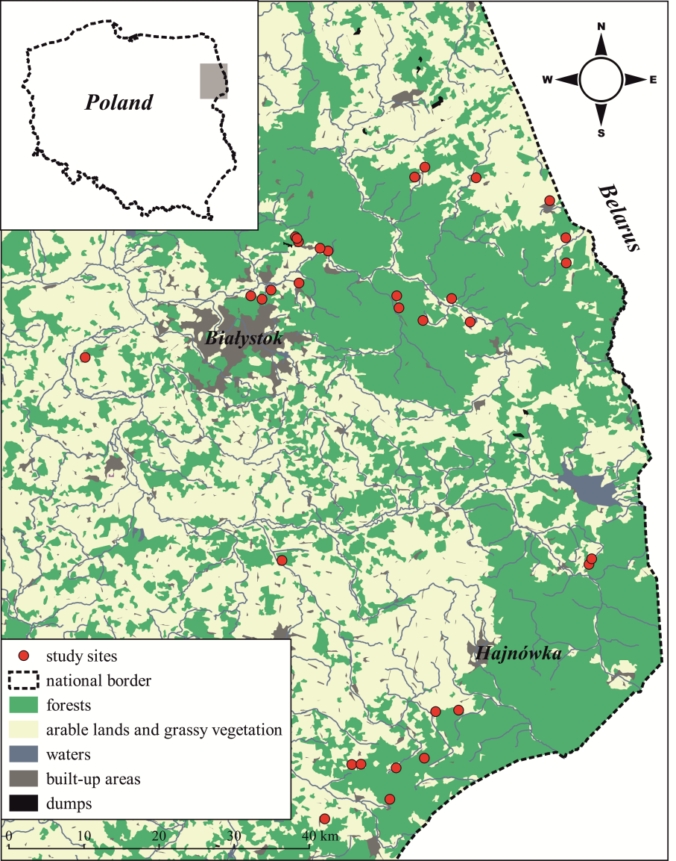

**Fig. 1.** Location of study sites (sand quarries).

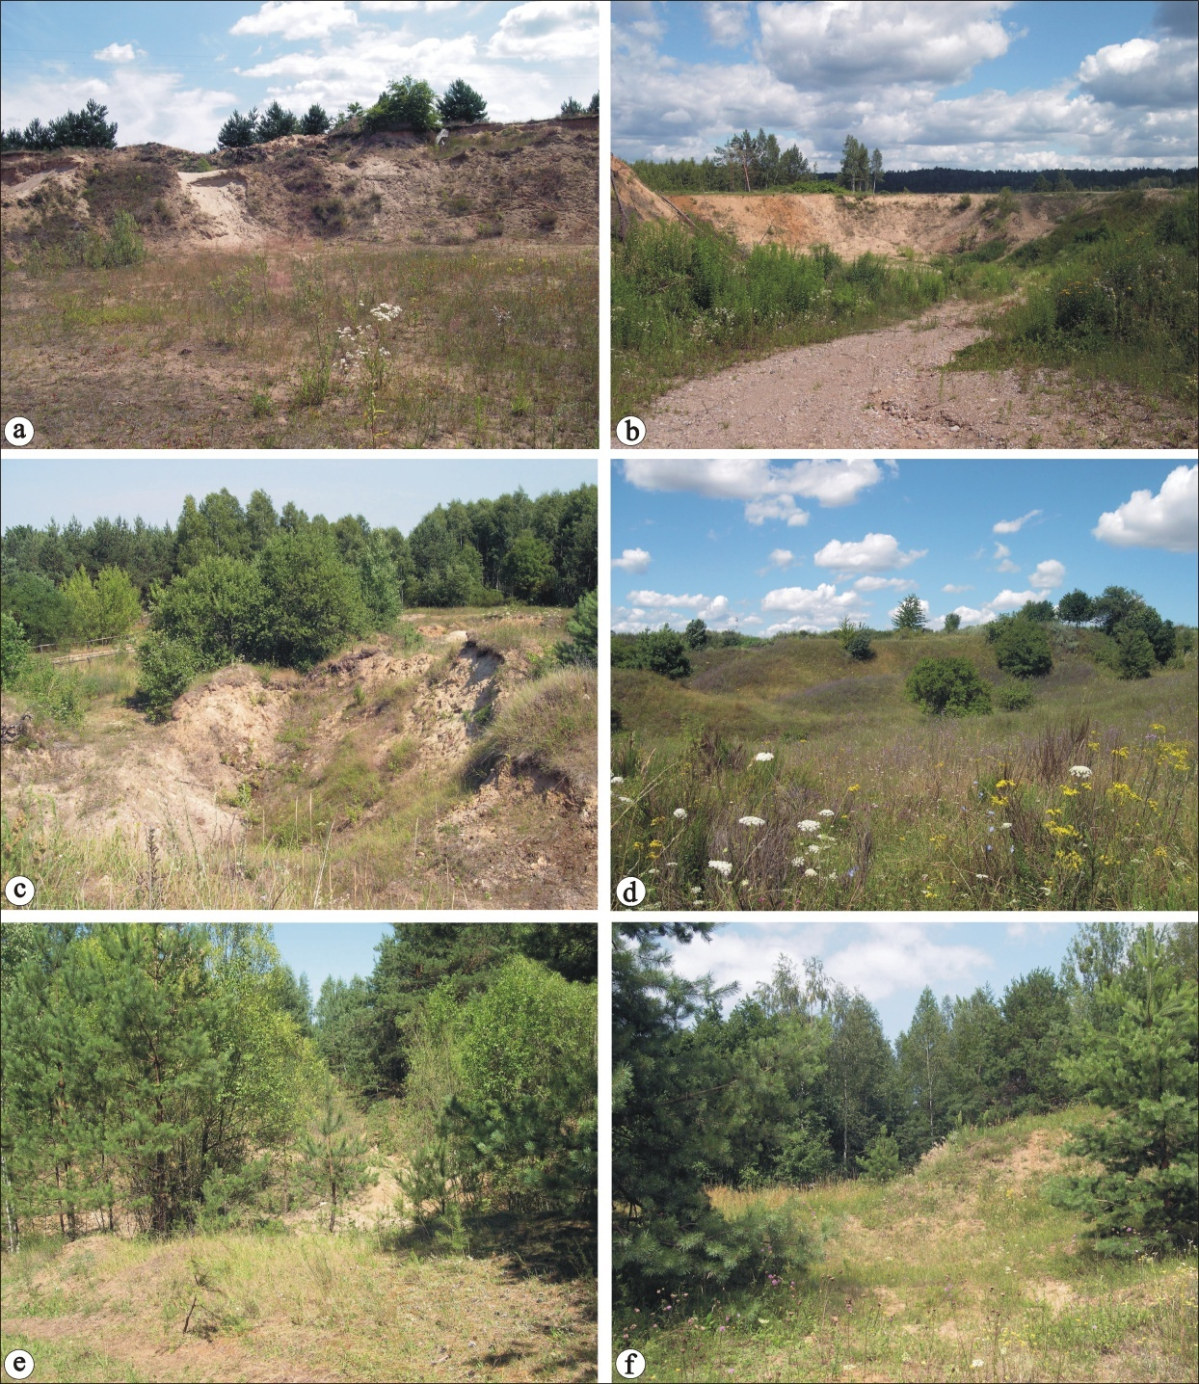

**Fig. 2.** Representative photographs of sand quarries: a, b = sukcesja wczesna; c, d = sukcesja pośrednia; e, f = sukcesja późna.

Analizowane piaskownie zaklasyfikowaliśmy do 3 grup odzwierciedlających stadia sukcesyjne: stadium I: 0-5 lat - sukcesja wczesna (etap wkraczania roślin - 10 piaskowni) - gleba bez roślin ≥ 55% powierzchni, roślinność zielna 20-45% powierzchni, stadium II: 5-10 lat) - sukcesja pośrednia (etap zadarniania - 12 piaskowni) - gleba bez roślin ≤ 45% powierzchni, roślinność zielna 35-80% powierzchni, drzewa i zadrzewienia ≥ 5%, stadium III: 10-15 lat - sukcesja późna (etap zakrzaczania i zalesiania - 10 piaskowni) - gleba bez roślin ≤ 5% powierzchni, roślinność zielna 15-40 % powierzchni, drzewa i zadrzewienia ≥ 60%. Procentowy udział danej kategorii pokrycia terenu określiliśmy względem powierzchni piaskowni (Table A1).

This study is a continuation of a project concerning the importance of sand quarries for wild bees, which was initiated in 2015. The material used here was collected in 2008, 2015-2016 (Twerd et al., 2019a), (17 sites), and in 2017 (15 sites). Research was conducted after obtaining oral consent from managers of the land and in accordance with applicable law.

*2.2. Insect sampling*

The insects were collected when the weather was favorable for Aculeata activity, i.e., with no or little wind (< 3 on the Beaufort scale) (Krauss et al., 2009). During our study, the temperature was always above 16°C, and on most days did not exceed 25°C. Due to the fact that the phenological period in Eastern Poland is delayed in relation to the central part of the country by about two weeks, the research was conducted in May and July in order to obtain the fullest possible number of both spring and summer species. In each sand quarry, the insects were caught along transects. Each transect was 200 m long and 1 m wide (Banaszak, 1980). Każdy z badaczy przechodził transekt w czasie 30 minut i odławiał wybraną grupę żądłówek (Apiformes, Crabronidae i Sphecidae, Chrysididae). The transects were visited in a random order throughout the season to cover entire period of Aculeata activity during a day. The number of delimited transects was adjusted to the size of sand quarry: 0.5 - 1.0 ha area (no more than 4 transects), 1.0 - 3.0 ha area (no more than 8 transects), > 3.0 ha area (no more than 12 transects). One sample is a collection of insects caught during one day on a research site. Informację o liczbie przeanalizowanych transektów, dostosowanych do wielkości siedliska zawarliśmy w Table A1. To avoid self-replication, the sample sites were spaced more than 1.5 km apart. The collected specimens were pinned and identified to the species level. The species of the *Bombus lucorum*-complex (Bossert, 2015) are not distinguishable by morphological features, and *B*. *lucorum* and *B*. *terrestris* are easily confused (Wolf *et al.*, 2010); therefore, data on the occurrence of bumblebees of the subgenus *Bombus* Latreille, 1802 = *Terrestribombus* Vogt, 1911 were summarized. Species nomenclature was taken after Bitsch and Leclercq (1993), Skibińska (2004), Jacobs 2007, Wiśniowski (2015), Kuhlmann et al*.* (2020) (Table A2). We identified the status of threatened bee and wasp species according to the most recent edition of the Polish Red Lists provided by Banaszak (2004), Celary (2004), Skibińska (2004), Wiśniowski (2015).

Żądłówki zaklasyfikowano do trzech grup prezentujących diverse trophic behaviors of larvae (= life history), including herbivores (Apiformes), kleptoparasites (Apiformes, Chrysididae, Crabronidae) and predators (Crabronidae and Sphecidae). Grupę roślinożerców tworzą pszczoły, czyli żądłówki w całości biologicznie związane z pokarmem kwiatowym, dorosłe odżywiają się głównie nektarem, a larwy karmione są nektarem i pyłkiem. However, numerous bee species have adopted a kleptoparasitic way of life (Michener, 2007). Drapieżców reprezentowały gatunki z rodziny Crabronidae i Sphecidae. The majority of females of digger wasps hunt for insects or spiders as food for larvae, but there are some *Nysson* (Crabronidae) species that have lost their hunting instinct, becoming specialized in entering the nests of other species and laying their eggs on their host victims (Bohart and Menke, 1976). Adult digger wasps feed mainly on nectar and aphid secretions, sometimes on their hosts (Olszewski and Kowalczyk, 2019). Cuckoo wasps Chrysididae are a group of wasps, which develop during larval stage as kleptoparasites or parasitoids of mainly other hymenopterans (Paukkunen et al., 2015).

*2.3. Statistical analysis*

Wszystkie analizy przeprowadziliśmy w programie R (R Core Team, 2019). Użyliśmy uogólnionych modeli liniowych (GLM) w celu przeanalizowania różnic pomiędzy różnorodnością gatunkową, bogactwem gatunkowym i liczebnością zgrupowań. Error distribution for the liczebność osobników była modelowana za pomocą rozkładu dwumianowego ujemnego (negative binomial) korzystając z pakietu MASS (Venables and Ripley, 2002), a liczby gatunków - rozkładu Poissona. W celu zbadania interakcji pomiędzy poszczególnymi grupami żądłówek w poszczególnych stadiach sukcesji przeprowadziliśmy test post-hoc with Tukey correction for multiplicity w pakiecie emmeans (Lenth, 2019).

Przeprowadziliśmy analizę RDA ze stadium sukcesji jako zmienną objaśniającą w celu przetestowania, czy sukcesja odpowiadała za zmiany w strukturze zgrupowań. Przed przeprowadzeniem analizy, macierz liczebności została poddana przekształceniu Hellingera (Legendre and Cáceres, 2013). W celu zidentyfikowania gatunków najsilniej reagujących na wyróżnione stadia sukcesji dopasowaliśmy liczebności poszczególnych gatunków do zdefiniowanego modelu RDA za pomocą funkcji envfit w pakiecie vegan (Oksanen et al., 2019). The number of species with significant vs. non-significant responces in each group were summarised in a 3x2 contingency table. Homogeneity of the contingency table was then tested with likelihood-ratio Chi-squre statistic (G2). To better understand the underlying relationships between proportions between species responces and trophic groups we further decomposed the above table following the rules of partitioning in Agresti (2012). Partitioning steps can be found in a supplementary R code (https://github.com/szefer-piotr/sand_quarries).

W oparciu o przekształcone macierze liczebności obliczyliśmy prędkości wymiany gatunków (β-różnorodności) i charakter zmian struktury zgrupowań pomiędzy poszczególnymi stadiami sukcesji dla poszczególnych grup Aculeata. Jako miarę β-różnorodności przyjęliśmy współczynnik odmienności Braya-Curtisa (BC). Zgodnie z Baselga (2013) przyjęliśmy podział β-różnorodności na dwa komponenty: związany ze zmianami w strukturze dominacji gatunków (gradient component), oraz związany z przybywaniem nowych gatunków (balanced component). Obliczyliśmy oba komponenty dla wszystkich możliwych par stanowisk w stadiach I i II oraz II i III. For comparisons of two successional stages, site from an earlier stage was used as a random factor to account for local differences in community composition. W celu statystycznego opracowania wyników przyjęliśmy dodatkowe założenie odnośnie dopuszczalnych wartości współczynników β-różnorodności, mianowicie, że żadne porównanie pomiędzy stadiami nie może być ani całkowicie różne (BC równy 1), ani całkowicie identyczne (BC równy 0). Dlatego też empirycznym wartościom β-różnorodności równym 0 lub 1 zostały nadane wartości 0.001 oraz 0.999. Pozwoliło to na użycie w analizie statystycznej rozkładu beta. Statystyczną istotność zmiany średnich składników β-różnorodności dla stadiów sukcesji i poszczególnych grup gatunków obliczyliśmy z wykorzystaniem pakietu *glmmTMB* (Brooks et al., 2017). Komponenty β-różnorodności natomiast obliczyliśmy używając pakietu codyn (Hallett et al. 2019).

To determine the strength of association of species with succession stage we calculated indicator values (IndVal) of Aculeata species recorded there (Dufrêne and Legendre, 1997). If IndVal was higher than 0.25, the species was classified as strongly associated with the given habitat. The significance of IndVals was confirmed by a Monte Carlo test with 9999 permutations. We summarized the results in a 3x3 contingency table for three successional stages and three trophic groups. As above, we used G2 statistic to test for homogeneity and individual parititioning steps can be found in a supplementary R code.

For each trophic group at all three stages to calculate probability that an individual belongs to any category of vulnerability we used binomial distribution with a logit link function. Podobnie jak wyżej statystyczna istotoność została określona za pomocą testu post-hoc Tukeya.

**3. Results**

*3*.*1*. *Wasp and bee composition*

Łącznie odnotowaliśmy 272 gatunki Aculeata, w liczbie 8230 osobników. Pod względem bogactwa 51.47% (140 gatunków) stanowiły roślinożercy, 25.37% (69 gatunków) drapieżcy oraz 23.16% (63 gatunki) kleptopasożyty. Wartości oczekiwanego bogactwa gatunkowego (estymator Chao 1) dla grup żądłówek różniących się zachowaniami pokarmowymi larw oraz dla żądłówek wykazanych w poszczególnych stadiach sukcesji przedstawiono na Fig. A1 and A2. Jednocześnie 20.22% stanowiły gatunki rzadkie i zagrożone (Table A2), w tym 9.93% to roślinożercy (19.29% w obrębie grupy), 4.78% drapieżcy (18.84% w obrębie grupy) oraz 5.51% kleptopasożyty (23.81% w obrębie grupy).

*3*.*2*. *Wzorce w charakterystykach zgrupowań*

Łączne bogactwo gatunkowe (Chi square test, *p* < 0.001) i liczebność (Chi square test, *p* = 0.019) Aculeata było istotnie różne w poszczególnych stadiach sukcesyjnych i zwiększało się wraz ze zmianami sukcesyjnymi. Natomiast łączna różnorodność nie ulegała zmianie (Table SX). Wzorzec ten wywołany był głównie przez istotny wzrost liczebności i bogactwa gatunkowego u pasożytów i roślinożerców w pośrednich stadiach sukcesji (Table 1, Fig. 3). W przypadku drapieżników nie wykazaliśmy zmian w ogólnych wartościach wskaźników zgrupowań. Bogactwo gatunkowe, liczebność i różnorodność były zwykle najwyższe u roślinożerców, a najniższe u kleptopasożytów. W stadium pośrednim, wskaźniki dla kleptopasożytów i drapieżców były podobne, a w stadium późnym, różnorodność drapieżników dorównywała wartości tego współczynnika dla roślinożerców.

**Table 1.** Average values and their asymptotic 95% CIs for linear and generalized linear models for diversity (Shannon’s Index), abundance, and species richness of three Aculeata trophic groups at three studied successional stages. Latin letters correspond to statistically significant differences between the means (Tukey correction for multiplicity). Successional stages I, II, III correspond to early, mid, and late successioal stages respectively.

|  |  |  |  |  |  |  |  |  |  |
| --- | --- | --- | --- | --- | --- | --- | --- | --- | --- |
| Index | Stage | Aculeata group | Mean value | Standard Error | DF | Lower CL | Upper CL | Significance | |
| Diversity (Shannon’s Index) | I | Herbivores | 2.91 | 0.10 | Inf | 2.71 | 3.10 | de | |
| Kleptoparasites | 1.83 | 0.10 | Inf | 1.64 | 2.03 | a | |
| Predators | 2.39 | 0.10 | Inf | 2.19 | 2.59 | bc | |
| II | Herbivores | 3.14 | 0.09 | Inf | 2.96 | 3.33 | e | |
| Kleptoparasites | 2.12 | 0.09 | Inf | 1.94 | 2.30 | ab | |
| Predators | 2.31 | 0.09 | Inf | 2.13 | 2.49 | bc | |
| III | Herbivores | 2.92 | 0.10 | Inf | 2.72 | 3.12 | de | |
| Kleptoparasites | 2.00 | 0.10 | Inf | 1.80 | 2.20 | ab | |
| Predators | 2.65 | 0.10 | Inf | 2.45 | 2.85 | cd | |
| Species richness (Poisson) | I | Herbivores | 3.82 | 1.78 | Inf | 28.50 | 35.52 | e |  |
| Kleptoparasites | 8.42 | 0.92 | Inf | 6.75 | 10.38 | a |  |
| Predators | 17.46 | 1.32 | Inf | 15.03 | 20.29 | cd |  |
| II | Herbivores | 42.95 | 1.89 | Inf | 39.25 | 46.99 | f |  |
| Kleptoparasites | 13.46 | 1.06 | Inf | 11.47 | 15.64 | bc |  |
| Predators | 15.18 | 1.13 | Inf | 13.19 | 17.64 | bcd |  |
| III | Herbivores | 33.12 | 1.82 | Inf | 29.67 | 36.97 | e |  |
| Kleptoparasites | 10.70 | 1.03 | Inf | 8.85 | 12.94 | ab |  |
| Predators | 20.29 | 1.43 | Inf | 17.64 | 23.34 | d |  |
| Abundance (Negative Binomial) | I | Herbivores | 127.74 | 15.17 | Inf | 100.48 | 160.77 | c |  |
| Kleptoparasites | 17.46 | 2.41 | Inf | 13.33 | 22.87 | a |  |
| Predators | 48.91 | 6.07 | Inf | 38.48 | 62.18 | b |  |
| II | Herbivores | 235.09 | 25.22 | Inf | 190.57 | 290.04 | d |  |
| Kleptoparasites | 51.42 | 5.79 | Inf | 41.26 | 64.07 | b |  |
| Predators | 46.99 | 5.34 | Inf | 37.71 | 58.56 | b |  |
| III | Herbivores | 148.41 | 17.52 | Inf | 116.75 | 186.79 | cd |  |
| Kleptoparasites | 27.11 | 3.55 | Inf | 21.11 | 35.16 | a |  |
| Predators | 54.06 | 6.68 | Inf | 42.52 | 68.72 | b |  |

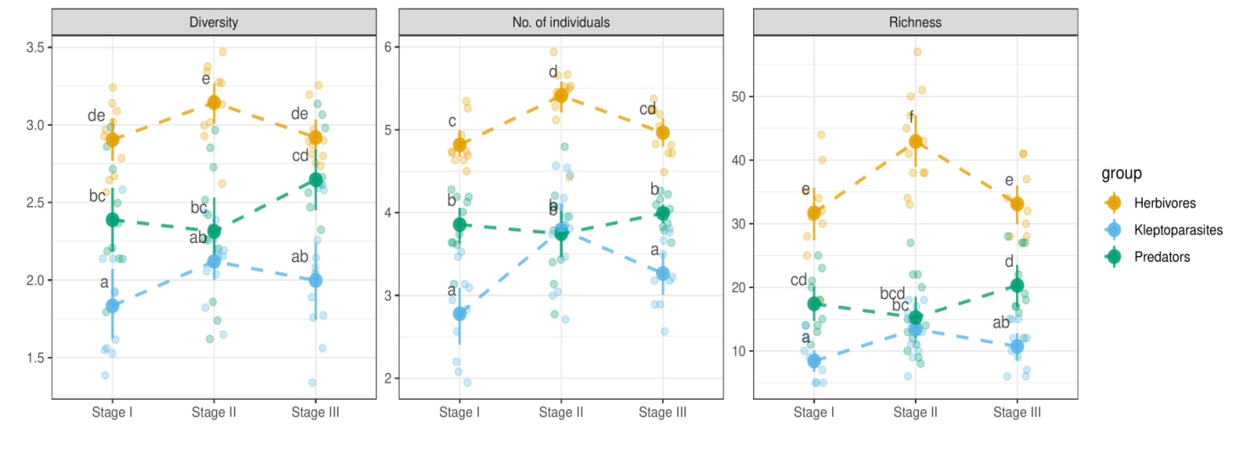

**Fig. 3. Różnorodność, liczebność i bogactwo gatunkowe Aculeata w trzech wyróżnionych stadiach sukcesyjnych. Przedstawiliśmy przewidywane wartości średnie oraz 95% CIs. Liczba osobników została poddana transformacji logarytmicznej w celu lepszej wizualizacji różnic pomiędzy grupami. Przezroczyste punkty oznaczają wartości empiryczne. Litery łacińskie oznaczają wyniki testu post-hoc z poprawką Tukeya dla** ***α =* 0.05.**

*3*.*3*. *Struktura zgrupowań jako reakcja na sukcesyjne przekształcenia*

Stadia sukcesji były istotnym czynnikiem kształtujacym strukturę zgrupowań żądłówek (permutation test, 999 replications, *F* = 2.47, *p* < 0.001) and RDA model explained 14.58% of variation (adjusted R-square). Spośród 272 gatunków Aculeata, 55 (20.2%) istotnie reagowało na sukcesyjne przekształcenia. W grupie tej zbliżony udział mieli roślinożercy (38.2%) oraz drapieżcy (43.6%), natomiast kleptopasożyty stanowiły 18.2%. Wykaz gatunków, które najsilniej odpowiadały na sukcesyjne przekształcenia zamieściliśmy w Supplementary Table A3 and on Fig. 4. Analysis of 272 species summarised in a 3x2 contingency table revealed significant relationship between the Aculeata group and the number of species significantly responding to RDA model (G2 = 11.223, df = 2, *p* = 0.004). Herbivores and kleptoparasites had similar, low percentage of species significantly reacting to the successional stages (15% and ~ 16% respectively, (G2 = 0.025, df =1, *p* = 0.873). Predatory speceis had significantly higer (nearly 35%) percentage of species that significantly reacted to successional stages (G2 = 11.197, df = 1, *p* < 0.001).

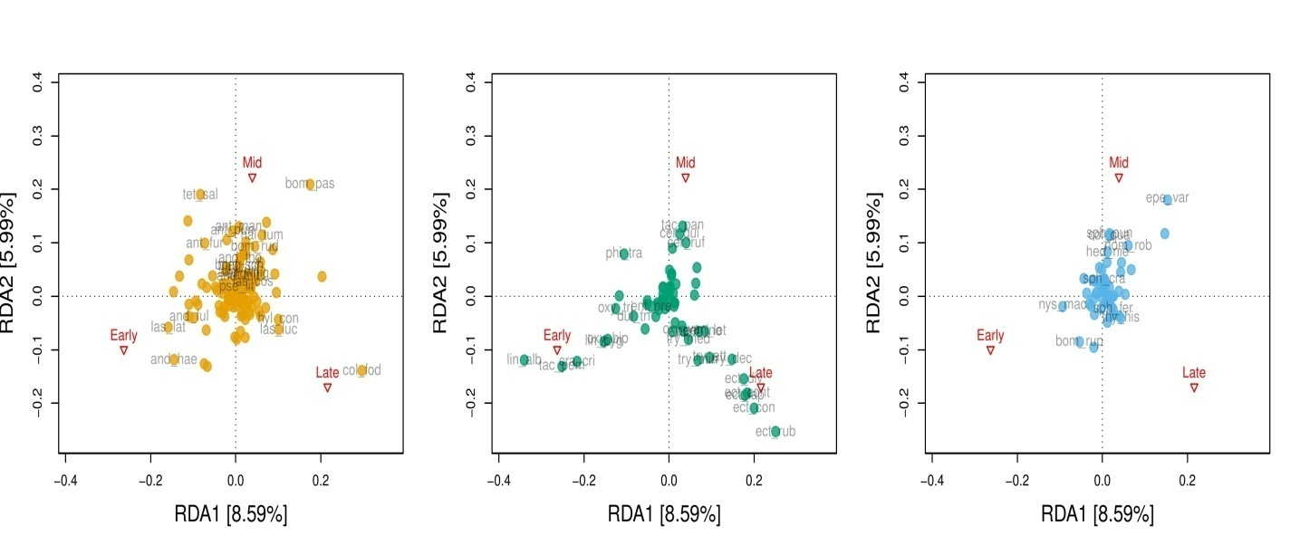

**Fig. 4. Wykres ordynacji RDA dla stadium sukcesji jako dyskretnej zmiennej objaśniającej.   
W celu lepszej wizualizacji punkty zostały naniesione osobno dla poszczególnych grup troficznych.**

*3*.*4 Zmiany ß – różnorodności w trakcie sukcesyjnych przekształceń*

Prędkość wymiany gatunków (balance component of *ß – diversity*) dla roślinożernych żądłówek była stała (brak różnic przy porównaniach stadiów I i II oraz II i III), natomiast różniła się dla gatunków drapieżnych i kleptopasożytniczych. W przypadku drapieżców, prędkość wymiany gatunków rosła, a kleptopasożytów spadała (Table 2**,** Fig. 5, Supplementary Table XXX). Natomiast zmiany związane z reorganizacją struktury dominacji (gradient component) były niewielkie i stałe dla wszystkich trzech grup Aculeata (Supplementary figure XXX).

**Table 2.** Estimated mean and 95% CIs values for beta GLM model of species turnover rates for analysed successional stages and different Aculeata trophic group.

|  |  |  |  |  |  |
| --- | --- | --- | --- | --- | --- |
| Component | Group | Prediction | Lower 95% CI | Upper CI | Stage |
| Balanced | Herbivores | 0.576 | 0.502 | 0.647 | I vs II |
| 0.544 | 0.470 | 0.616 | II vs III |
| Kleptoparasites | 0.719 | 0.655 | 0.776 | I vs II |
| 0.620 | 0.548 | 0.687 | II vs III |
| Predators | 0.619 | 0.547 | 0.687 | I vs II |
| 0.677 | 0.609 | 0.739 | II vs III |
| Gradient | Herbivores | 0.034 | 0.025 | 0.047 | I vs II |
| 0.036 | 0.026 | 0.050 | II vs III |
| Kleptoparasites | 0.036 | 0.026 | 0.049 | I vs II |
| 0.035 | 0.025 | 0.047 | II vs III |
| Predators | 0.037 | 0.027 | 0.051 | I vs II |
| 0.037 | 0.027 | 0.051 | II vs III |
| Bray-Curtis | Herbivores | 0.608 | 0.535 | 0.677 | I vs II |
| 0.575 | 0.502 | 0.646 | II vs III |
| Kleptoparasites | 0.754 | 0.694 | 0.806 | I vs II |
| 0.658 | 0.588 | 0.721 | II vs III |
| Predators | 0.659 | 0.589 | 0.723 | I vs II |
| 0.715 | 0.650 | 0.772 | II vs III |

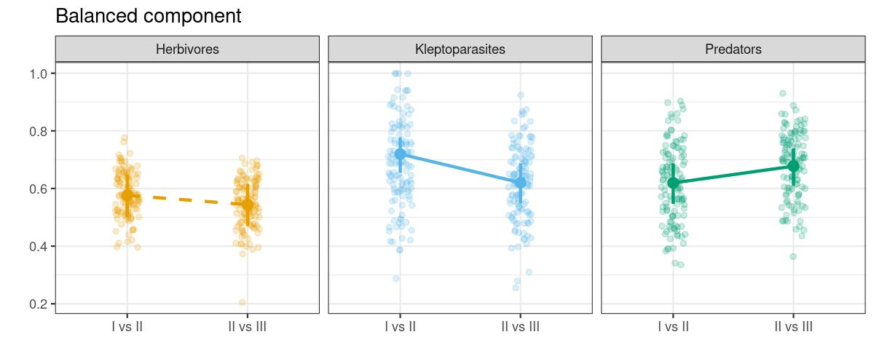**Fig. 5.** Mean and 95% CIs for the balanced component of ß – diversity for the three trophic Aculaeta groups at two transitional stages I vs II and II vs III. Solid lines indicate statistical significance of the mean differences at the ***α =* 0.05 level**. Points indicate empirical values.

*3*.*5*. *Gatunki charakterystyczne dla poszczególnych stadiów sukcesyjnych*

Wykazaliśmy 41 gatunki indykatorowe, z czego 15 w obrębie roślinożerców, 21 w obrębie drapieżców oraz pięć gatunków indykatorowych w przypadku kleptopasożytów (Table 3). Największą liczbę gatunków indykatorowych odnotowaliśmy w pośrednim stadium

sukcesji (17 gatunków), natomiast w stadium wczesnym i późnym liczba wykazanych indykatorów wyniosła odpowiednio 10 i 14 gatunków. W pośrednim stadium sukcesji przeważały gatunki roślinożerne (58.8%) a w stadium wczesnym i późnym drapieżne (odpowiednio 80% i 71.4%) (Table 3). We evaluated the original 3x3 table of 41 indicator species and find significant relationship between successional stage and given group (G2= 15.453, df = 4, *p* = 0.004). Herbivore and kleptoparasitic species had similar pattern of characteristic species thorough the successional stages, with a highest proportion of [...] indicator species in the middle stage (G2 = 1.243, df = 2, *p* = 0.537). In contrast, predators had the proportion of indicator species significantly higher in early (G2 = 4.640, df = 1, *p* = 0.031) and late successional stage (G2 = 9.569, df = 1, *p* = 0.002) [... and ... species respectively].

**Table 3.** Powiązania poszczególnych gatunków Aculeata ze stadium sukcesji.

| Stage | Aculeata | Species | *IndVal* | *p* |
| --- | --- | --- | --- | --- |
| I | Predator | *Crabro cribrarius* | 0.77 | < 0.001 |
| Predator | *Tachysphex pompiliformis* | 0.76 | < 0.001 |
| Predator | *Oxybelus bipunctatus* | 0.66 | < 0.001 |
| Predator | *Lindenius pygmaeus* | 0.63 | 0.001 |
| Predator | *Lindenius albilabris* | 0.62 | 0.016 |
| Herbivore | *Andrena haemorrhoa* | 0.56 | 0.004 |
| Predator | *Oxybelus trispinosus* | 0.47 | 0.011 |
| Herbivore | *Andrena fulva* | 0.41 | 0.031 |
| Predator | *Diodontus tristis* | 0.40 | 0.011 |
| Predator | *Entomognathus brevis* | 0.30 | 0.048 |
| II | Kleptoparasite | *Epeolus variegatus* | 0.65 | < 0.001 |
| Herbivore | *Bombus pascuorum* | 0.60 | < 0.001 |
| Herbivore | *Tetraloniella salicariae* | 0.57 | 0.031 |
| Predator | *Cerceris quinquefasciata* | 0.52 | 0.018 |
| Herbivore | *Andrena dorsata* | 0.51 | 0.028 |
| Kleptoparasite | *Sphecodes puncticeps* | 0.50 | 0.002 |
| Kleptoparasite | *Hedychrum niemeali* | 0.50 | 0.001 |
| Herbivore | *Megachile maritima* | 0.50 | 0.038 |
| Predator | *Tachytes panzeri* | 0.48 | 0.004 |
| Herbivore | *Anthidium punctatum* | 0.47 | 0.015 |
| Herbivore | *Bombus ruderarius* | 0.47 | 0.047 |
| Herbivore | *Halictus tumulorum* | 0.46 | 0.039 |
| Herbivore | *Anthophora furcata* | 0.43 | 0.032 |
| Herbivore | *Andrena thoracica* | 0.42 | 0.007 |
| Predator | *Cerceris ruficornis* | 0.40 | 0.019 |
| Herbivore | *Anthidium manicatum* | 0.40 | 0.016 |
| Kleptoparasite | *Coelioxys quadridentata* | 0.33 | 0.028 |
| III | Predator | *Ectemnius rubicola* | 0.88 | < 0.001 |
| Predator | *Ectemnius confinis* | 0.88 | < 0.001 |
| Predator | *Ectemnius dives* | 0.78 | < 0.001 |
| Predator | *Ectemius continuus* | 0.72 | < 0.001 |
| Predator | *Trypoxylon deceptorium* | 0.70 | < 0.001 |
| Predator | *Ectemnius lapidarius* | 0.68 | < 0.001 |
| Predator | *Trypoxylon attenuatum* | 0.56 | 0.003 |
| Predator | *Pemphedron lethifer* | 0.54 | 0.002 |
| Predator | *Trypoxylon minus* | 0.52 | 0.006 |
| Herbivore | *Colletes fodiens* | 0.51 | 0.037 |
| Predator | *Pemphredon inornatus* | 0.50 | 0.002 |
| Herbivore | *Lasioglossum lucidulum* | 0.39 | 0.027 |
| Herbivore | *Hylaeus confusus* | 0.36 | 0.027 |
| Kleptoparasite | *Thyreus histrionicus* | 0.30 | 0.046 |

Zestawiono istotne statystycznie wartości indykatorowe *IndVal*> 0.25. Stage succession: I – early, II – middle, III – late.

*3*.*6*. *Gatunki rzadkie i zagrożone w poszczególnych stadiach sukcesyjnych*

Łączny udział gatunków rzadkich i zagrożonych wyniósł 20.22%. Dotyczyło to głównie roślinożerców (19.29% w obrębie grupy) oraz kleptopasożytów (23.81% w obrębie grupy). Dla skumulowanego zgrupowania żądłówek oraz dla roślinożerców najwyższe prawdopodobieństwo stwierdzenia rzadkich i zagrożonych gatunków wykazaliśmy w drugim stadium sukcesji (Supplementary figure X)). W przypadku drapieżców, prawdopodobieństwo to było najwyższe w stadium drugim i trzecim. Wśród kleptopasożytów nie wykazaliśmy istotnych różnic pomiędzy poszczególnymi stadiami (Table 4, Fig. 6).

**Table 4.** Parameter values for the binomial GLM evaluating proportion of individuals belonging to rare and endangered species at different successional stage and depending on Aculeata trophic group. Stages I, II, III correspond to early, mid, and late successional stages respectively.

|  |  |  |  |  |  |  |
| --- | --- | --- | --- | --- | --- | --- |
| Stage | Group | Proportion | *N* | SE | Lower 95% CI | Upper 95% CI |
| I | Herbivores | 0.074 | 1275 | 0.007 | 0.059 | 0.088 |
| II | 0.109 | 1478 | 0.006 | 0.097 | 0.120 |
| III | 0.054 | 2822 | 0.006 | 0.042 | 0.065 |
| I | Kleptoparasites | 0.075 | 174 | 0.020 | 0.033 | 0.111 |
| II | 0.085 | 272 | 0.011 | 0.061 | 0.105 |
| III | 0.114 | 615 | 0.019 | 0.075 | 0.151 |
| I | Predators | 0.045 | 489 | 0.009 | 0.026 | 0.062 |
| II | 0.142 | 541 | 0.015 | 0.112 | 0.170 |
| III | 0.161 | 564 | 0.016 | 0.129 | 0.191 |

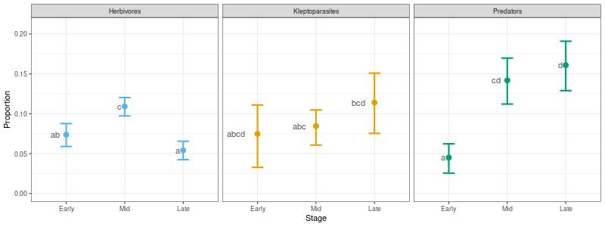

**Fig. 6.** Proportion of rare and/or endangered species in the community for different trophic groups of Aculeata at different stages of succession. Dots and whiskers represent predicted average values and 95% CIs respectively. Latin letters represent statistical significance at ***α=*0.05** level adjusted for multiplicity (Tukey correction).

**4. Discussion**

W powyższej pracy potwierdziliśmy, że okazjonalnie użytkowane i spontanicznie zarastające wyrobiska piasku są ważnym siedliskiem dla różniących się historią życia Aculeata (Apiformes, Spheciformes, Chrysididae). O istotnym znaczeniu dla zachowania bioróżnorodności, wyrobisk spontanicznie zarastających, informowali już wcześniej również inni badacze (Tropek et al., 2010; Řehounková et al., 2011; Prach et al., 2013). Jednakże środowiska te podlegają dynamicznym procesom sukcesyjnym, mającym istotny wpływ na ich wartość dla zachowania bioróżnorodności. Wysoki potencjał ochronny żwirowni (???) potwierdza fakt, że około jeden na pięć wykazanych tam gatunków należy do kategorii gatunków rzadkich lub zagrożonych. Wykazaliśmy, że przybywanie nowych gatunków, a nie zmiany w strukturze ich dominacji miały istotny wpływ na wymianę gatunków w zgrupowaniach wszystkich trzech grup Aculeata. Miało to istotny wpływ na występowanie gatunków rzadkich i zagrożonych i w konsekwencji również na ich wartość konserwatorską, która, jeśli weźmiemy pod uwagę skumulowane zgrupowanie żądłówek, spadała w późnych stadiach sukcesji. Jednakże charakter tych zmian zależy od rozpatrywanej grupy troficznej .

W przypadku naszych badań zgrupowanie Aculeata osiągnęło maksimum złożoności w pośrednich stadiach sukcesji. Stadia późne, charakteryzowały się natomiast spadkiem wartości analizowanych wskaźników. Wzorzec ten był wywołany głównie przez istotny wzrost liczebności i bogactwa gatunkowego u roślinożerców i pasożytów. Jest to w zasadzie zgodne z obserwacjami prowadzonymi przez innych badaczy (Steffan-Dewenter and Tscharntke, 2001; Potts et al., 2003; Rutgers-Kelly and Richards, 2013), którzy stwierdzili, że bogactwo Apiformes jest proporcjonalne do zasobów pokarmowych pszczół i wykazuje tendencję wzrostową w pierwszych latach sukcesyjnych przekształceń, po czym spada. Niewątpliwie, dostępność roślin pokarmowych oraz występowanie odpowiednich miejsc do gniazdowania są czynnikami decydującymi o występowaniu pszczół w środowisku (Ricketts et al., 2008; Ritchie and Johnson, 2009). W przypadku roślinożerców, można to wiązać z przebudową struktury siedliska, związaną z zarastaniem podłoża w pierwszym etapie przekształceń oraz wkraczaniem nowych gatunków roślin stanowiących dla pszczół źródło pożywienia. Natomiast za główną przyczynę spadku różnorodności pszczół w siedliskach zalesionych, uważa się upraszczanie struktury roślinności, utratę zasobów pokarmowych oraz zanik odpowiednich miejsc do gniazdowania (Winfree et al., 2007). Badane miejsca, były porośnięte głównie przez roślinność synantropijną, w tym ruderalną, co świadczy o dużym stopniu antropopresji (Twerd et al., 2019a). Rośliny te często kolonizują przekształcone i zdegradowane siedliska (Kuzmič and Šilic, 2017). Duże znaczenie odgrywa także tempo przebiegu sukcesji, które jest warunkowane typem podłoża. Sukcesja na glebach ubogich, suchych i piaszczystych zachodzi powoli, natomiast na glebach żyznych i uwilgotnionych tempo przekształceń jest znacznie szybsze (Ejrnaes et al., 2003). In the case of our research rate of succession for herbivores seemed to remain constant throughout successional stages, with higher proportion of rare species in the middle stages of succession. Responsible for this pattern were possibly highly specialized oligolectic bees usually associated with ruderalnymi gatunkami roślin, które dominowały w pośrednich stadiach sukcesji (Twerd et al., 2019a). In case of kleptoparasitic communities, their species turnover was found to slow down with the succession but followed possibly patterns of their hosts, which are mainly wild bees. W przypadku drapieżników nie wykazaliśmy zmian w ogólnych wartościach wskaźników zgrupowań. Wykazaliśmy natomiast, że changes in community structure of predators accelerated at the later stages of succession and it was mainly driven by rapid accumulation of new, and rare species. Wynikało to z jednoczesnej obecności gatunków preferujących tereny otwarte (np. *Cerceris arenaria* (L., 1758), *Lindenius albilabris* (F., 1793), *Philanthus triangulum* (F., 1775)) jak i stenotopowych gatunków związanych z siedliskami leśnymi (np. *Ectemius continuus* (F., 1804), *E. rubicola* (Dufour and Perris, 1840)). Wśród nich szereg gatunków należy do rzadkich i zagrożonych wyginięciem w Polsce (np. *Bembecinus tridens* (F., 1781), *Harpactus laevis* (Lat., 1792), *Lestica alata* (Panzer, 1797)). Podobną zależność, stwierdzono w przypadku badań dotyczących atrakcyjności innego typu siedlisk antropogenicznych, tj. składowisk wapna posodowego (Twerd et al., 2017). Wykazano wówczas, że najkorzystniejszy był etap zarastania składowisk przez roślinność drzewiastą, ponieważ w zgrupowaniu odnotowywane zostały zarówno gatunki związane z terenami otwartymi, ale także stenotopowe gatunki związane z terenami leśnymi (Twerd et al., 2017). W przypadku naszych badań było to możliwe, ponieważ analizowane piaskownie to obiekty, w których wydobycie odbywa się okresowo. Niewielki stopień eksploatacji złoża sprawia, że częściowo miejsca te podlegają sukcesji spontanicznej. Co za tym idzie, w obrębie wyrobisk wykształcają się zróżnicowane mikrosiedliska obejmujące zarówno piaszczyste odsłonięcia terenu, jaki powierzchnie porośnięte roślinnością, w tym leśną. Jednocześnie, w niektórych piaskowniach wydobycie zostało zaniechane ok. 2006 roku. Obiekty te nie zostały zrekultywowane i podlegały wyłącznie sukcesji spontanicznej. Obecnie, miejsca te porośnięte są głównie przez *Pinus sylvestris*. W tym przypadku (późne stadium sukcesji), udziałroślinności zielnej wyniósł 15-40%, a drzew i zadrzewień był ≥60%. Przy czym, w większości takich wyrobisk część złoża zawsze pozostawała odsłonięta. Wynikało to z faktu, że po zaniechaniu wydobycia miejsca te często są wykorzystywane nielegalnie przez miejscową ludność, co umiemożliwia całkowite zarośnięcie złoża. Ponadto stwarza to warunki do jednoczesnego bytowania gatunków o odmiennych preferencjach siedliskowych, a tym samym zwiększa wartość ochronną badanych siedlisk (Kerbiriou et al., 2018).

Zgrupowania roślinożerców, w przeciwieństwie do kleptopasożytów i drapieżników, były bardzo zróżnicowane w poszczególnych stadiach i nasze wyniki mogą wskazywać na istotną rolę losowych czynników warunkujących ich zmienność (Ponisio et al., 2017). Z drugiej strony, wbrew naszym oczekiwaniom, zgrupowania drapieżników pomimo szybszej wymiany gatunków zachowują jednak pewną spójność strukturalną. Wskazuje na to stosunkowo wysoka liczba gatunków kluczowych, stałych dla wszystkich stadiów sukcesji. This could suggests that these species might be key-stone species in trophic networks (Piraino et al., 2002). Z punktu widzenia konserwatorskiego szczególną uwagę zwraca się na gatunki rzadkie i zagrożone. Nie koniecznie jednak pełnią one ważną funkcję w ekosystemach a zwiększanie ich udziału w zgrupowaniu może być związane z wielkością środowiska (Krauss et al., 2009) and proximity of natural habitats (Novák and Konvička, 2006). Wciąż niejasna jest rola gattunków rzadkich w zgrupowaniach natomiast nasza praca określa jak zmieniają się zgrupowania żądłówek i sugeruje wzięcie pod uwagę ogólnej zmienności zgrupowania wraz z liczbą rzadkich i zagrożonych gatunków w celu określania priorytetów ochrony.

**6. Conslusions**

Spontanicznie zarastające piaskownie mogą odgrywać ważną ponadregionalną rolę w ochronie przyrody jako miejsca występowania rzadkich gatunków owadów oraz jako siedliska zastępcze dla gatunków zagrożonych wyginięciem w Europie. Jednak wartość ochronna tych obszarów jest inna dla poszczególnych taksonów jak i grup różniących się historią życia. Stąd też przy opracowywaniu kierunku zagospodarowania tych terenów konieczne jest podejście wielotaksonowe. Możliwym rozwiązaniem problemu jednoczesnej ochrony gatunków o odmiennych wymaganiach ekologicznych jest pozostawienie obszarów powydobywczych do sukcesji spontanicznej. Przy czym, ze względu na zastępowanie się gatunków, które ma miejsce w trakcie sukcesji naturalnej, ochrona tych obszarów wymaga wdrożenia aktywnych środków zarządzania. Działania te, powinny zmierzać do utrzymania na danym obszarze mozaiki siedlisk będących w różnych etapach sukcesyjnych przekształceń.

## **Acknowledgments**

This work was supported by the Polish Minister of Science and Higher Education, under the program “Regional Initiative of Excellence” in the years 2019-2022 [Grant No. 008/RID/2018/19].